Hjärnan och nervsystemet

Vecka Avsnitt Sida Uppgifter
43 Film – Vetenskapens värld
Nervsystemet och
vår hälsa 310-311 12.17-12.21

44 HÖSTLOV

45 Kroppens internet 304-306 12.1-12.8
Hjärnan 307-309 12.9-12.16
Våra sinnen - synen 314-315 12.22-28
-hörseln 316-317 12.29-12.33
-Balansen, känseln
och muskelsinnet 318-319 12.34-40

46 LÄR MER/Repetition
Nervsystemets
Signalämnen 320-321 12.41-12.47
En utblick om ögat 322 12.48-12.50
+51
Så fungerar balansorganet 323 12.51-12.53

47 Må: Ungdomsmottagningen besöker oss.
Repetition

48 Prov tisdag
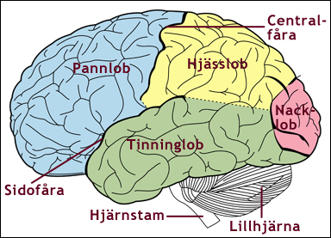
Det här fotot av Okänd författare licensieras enligt CC BY-NC-ND

